Группа М3209 | К работе допущен
Студент Кузнецова А.А | Работа выполнена
Преподаватель Писарева Ю.И. _ | Отчет принят

Рабочий протокол и отчет по
моделированию№ 2

«Конденсаторы различных геометрий»

1. Условие
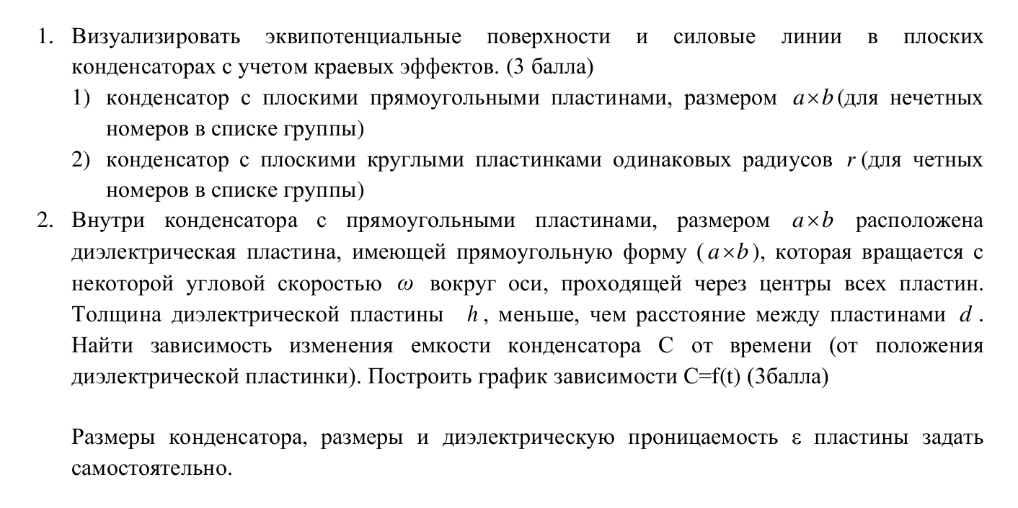
2. Цель работы:
Исследовать зависимость емкости конденсатора от времени, когда внутри конденсатора с прямоугольными пластинами вращается диэлектрическая пластина. Необходимо построить модель конденсатора, рассчитать изменение емкости с течением времени и визуализировать результаты.

3. Рабочие формулы и исходные данные.

Рабочие формулы
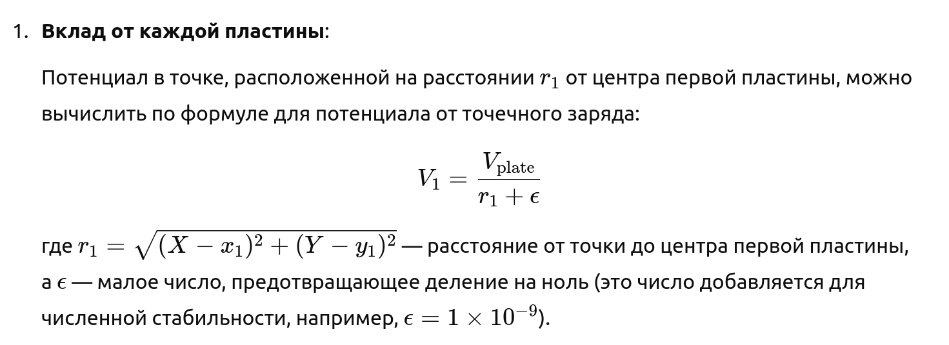

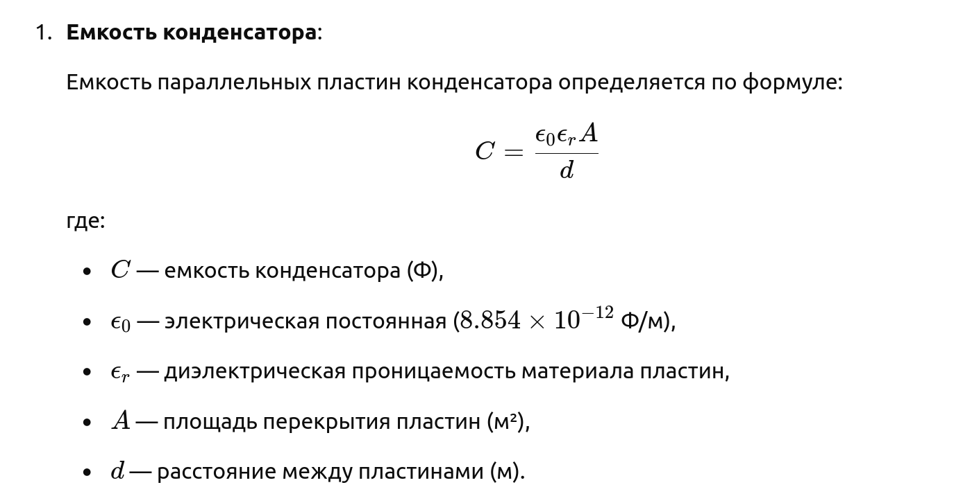
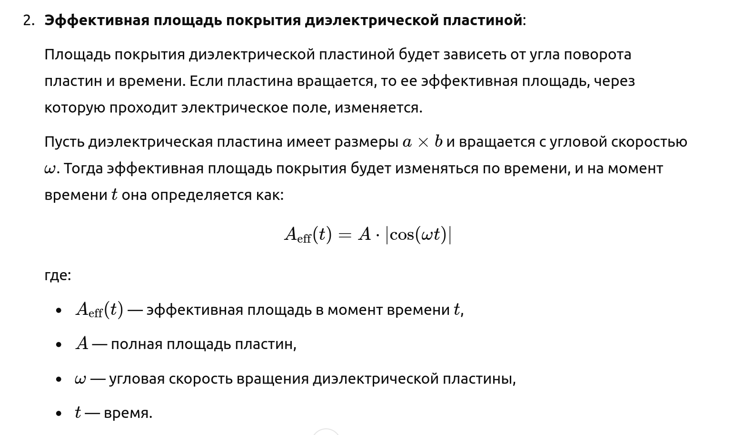
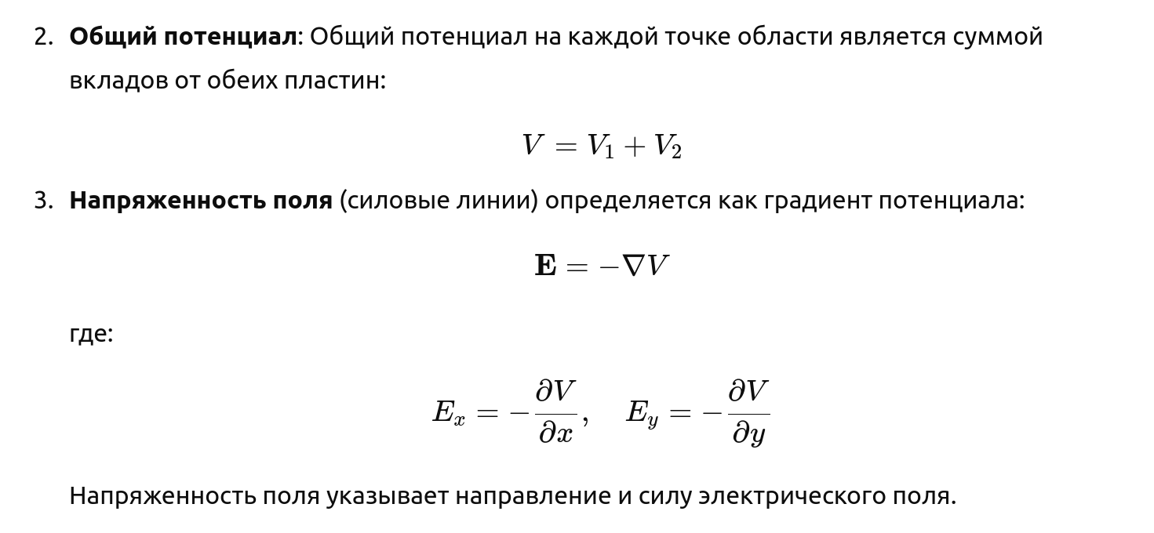
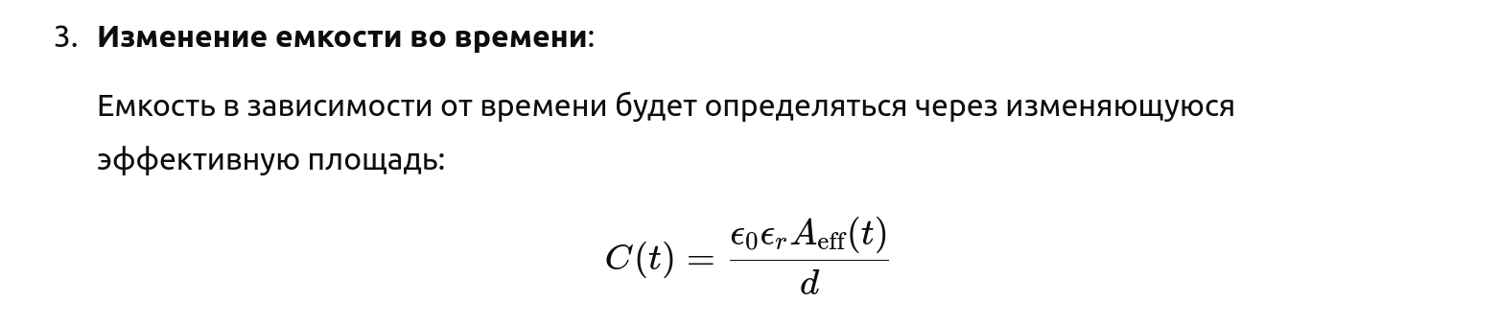
Исходные данные:
для первого задания
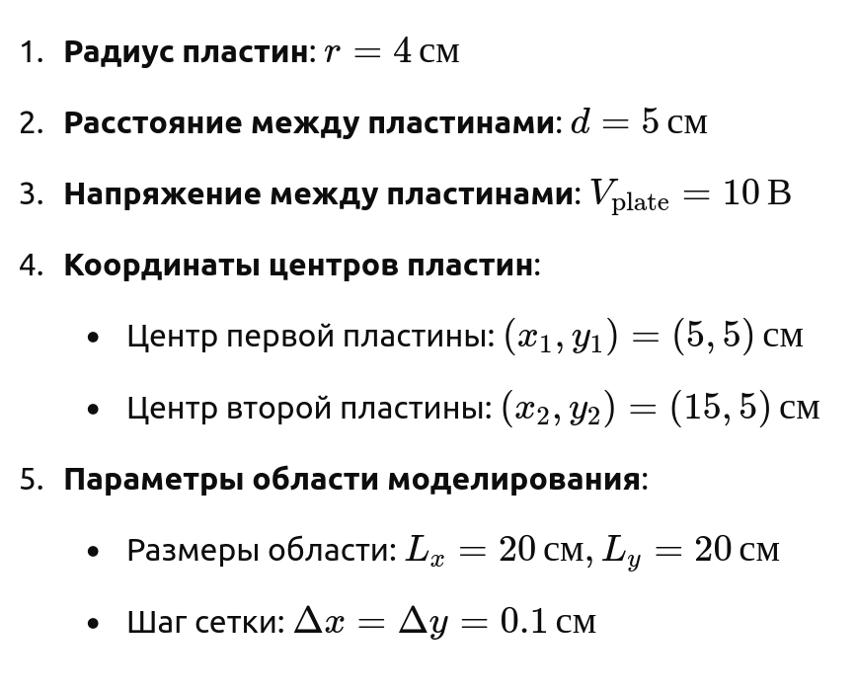
для второго задания
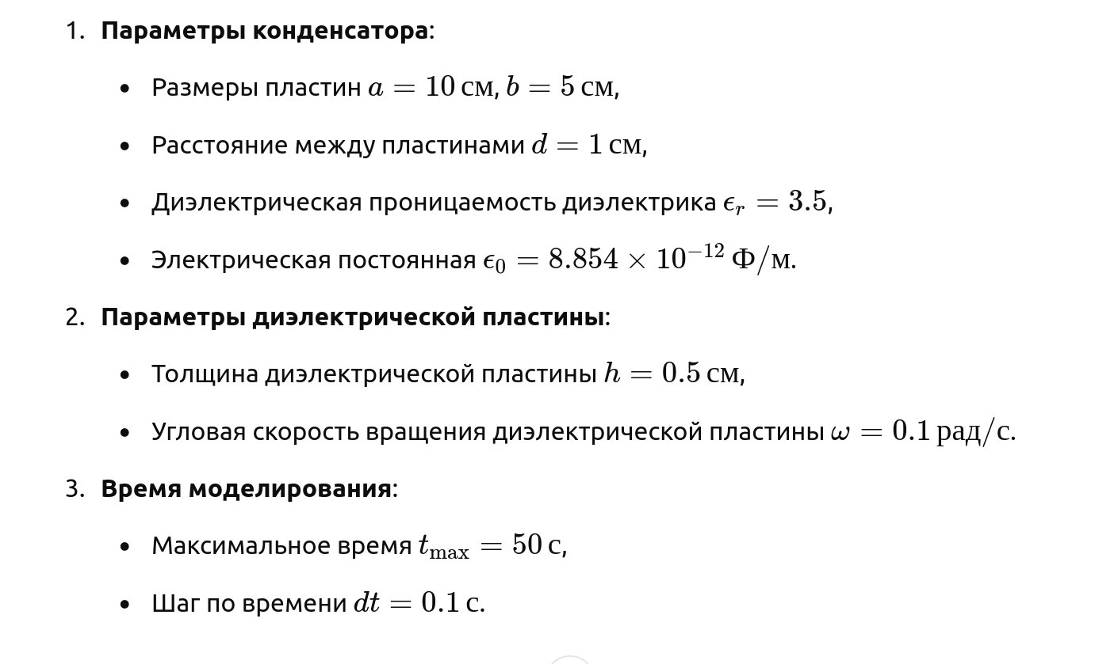
4. Код программы (Python)
для первого задания
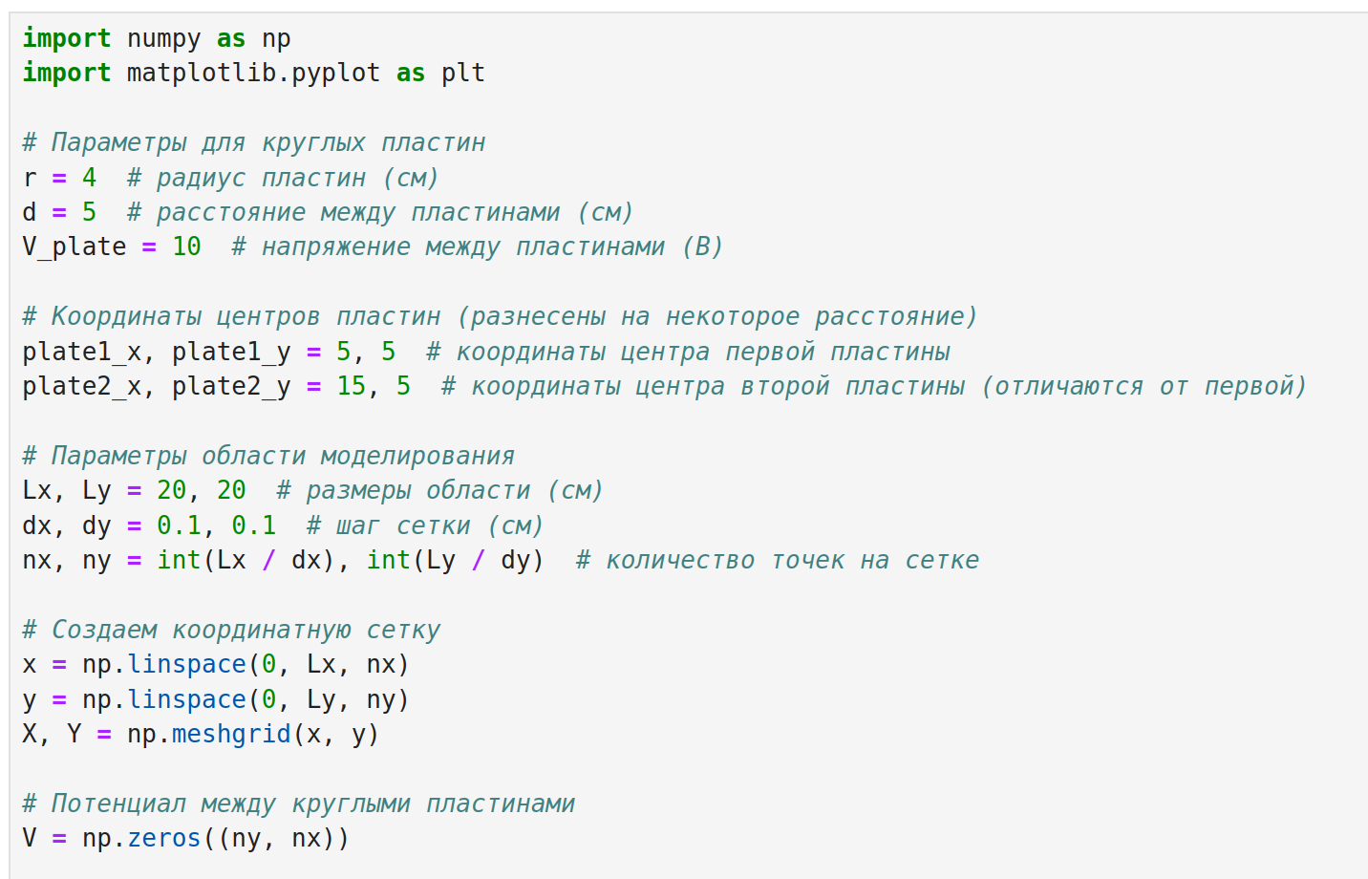
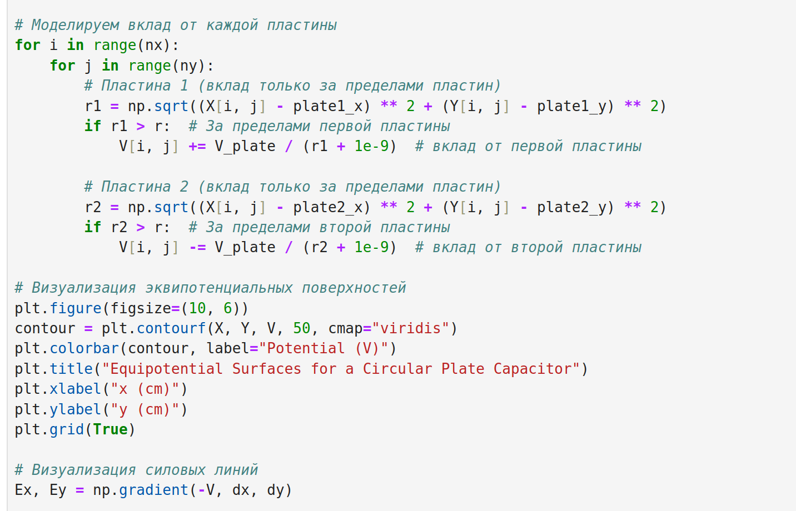
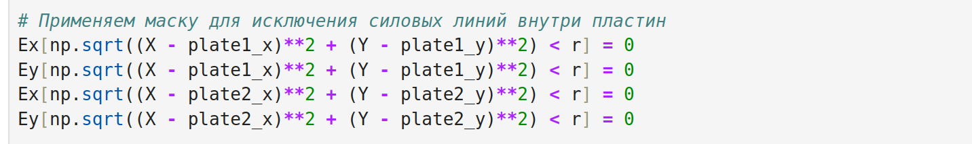

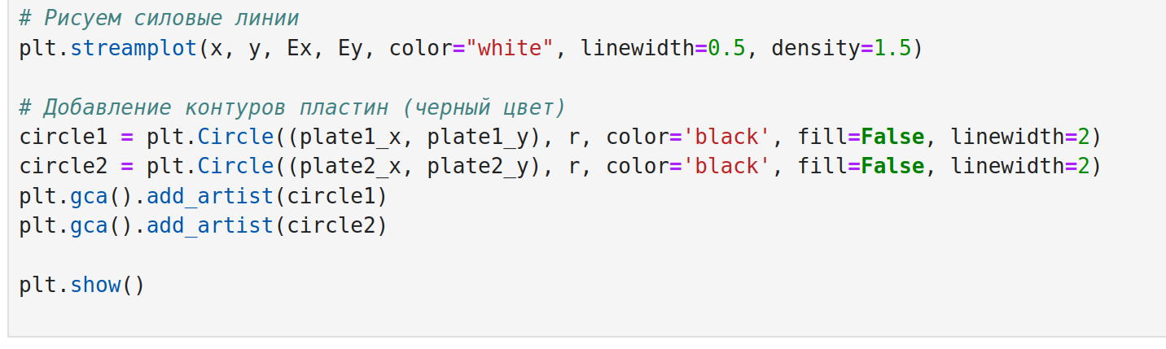

для второго задания
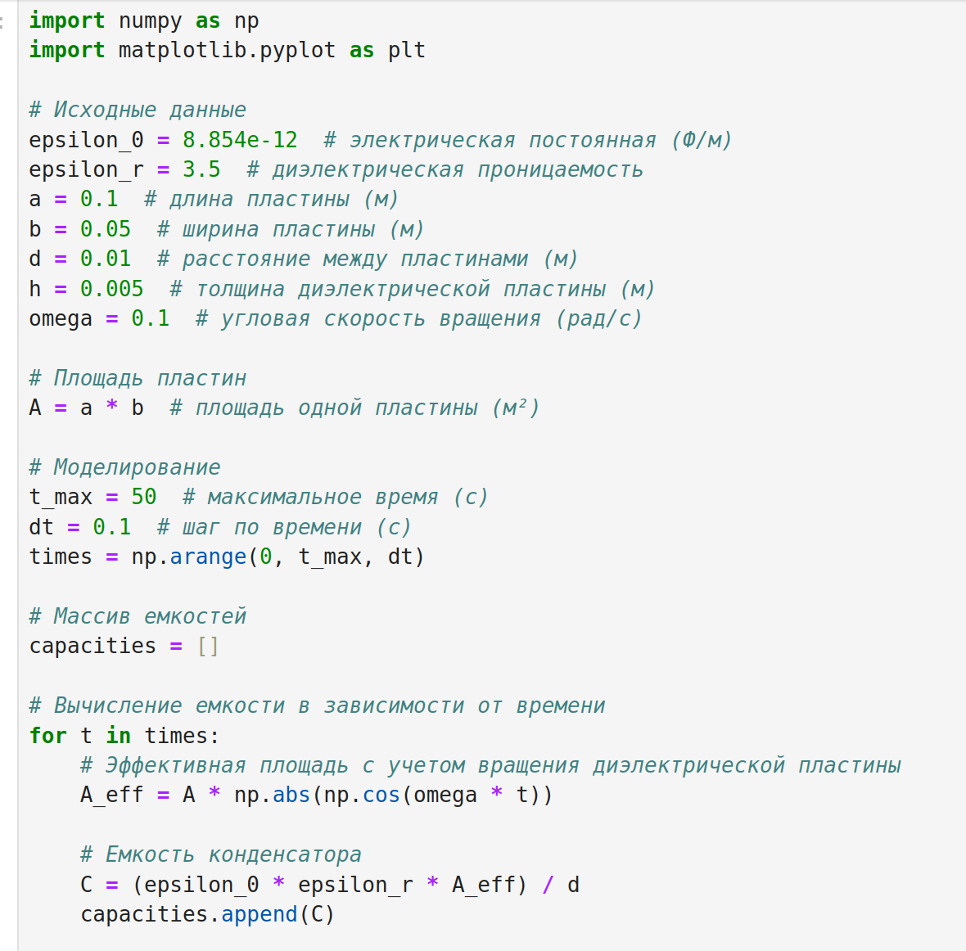
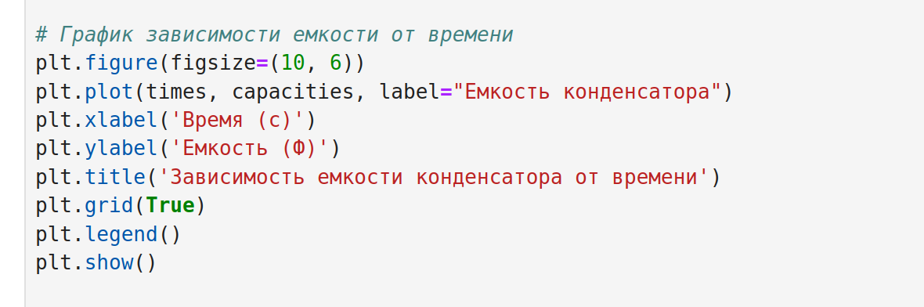
5. Результаты выполнения
для первого
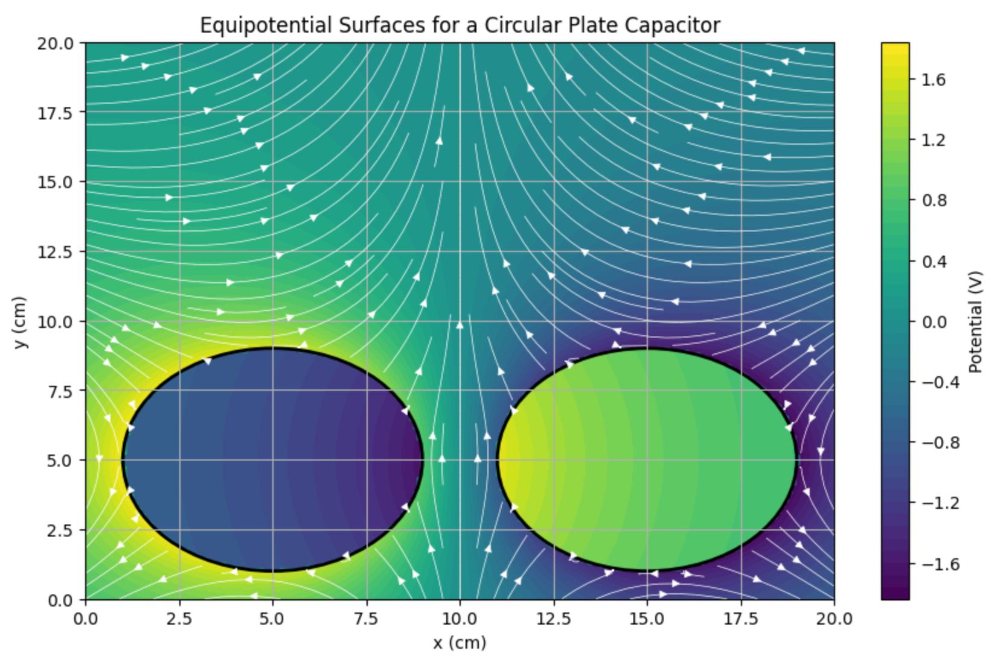
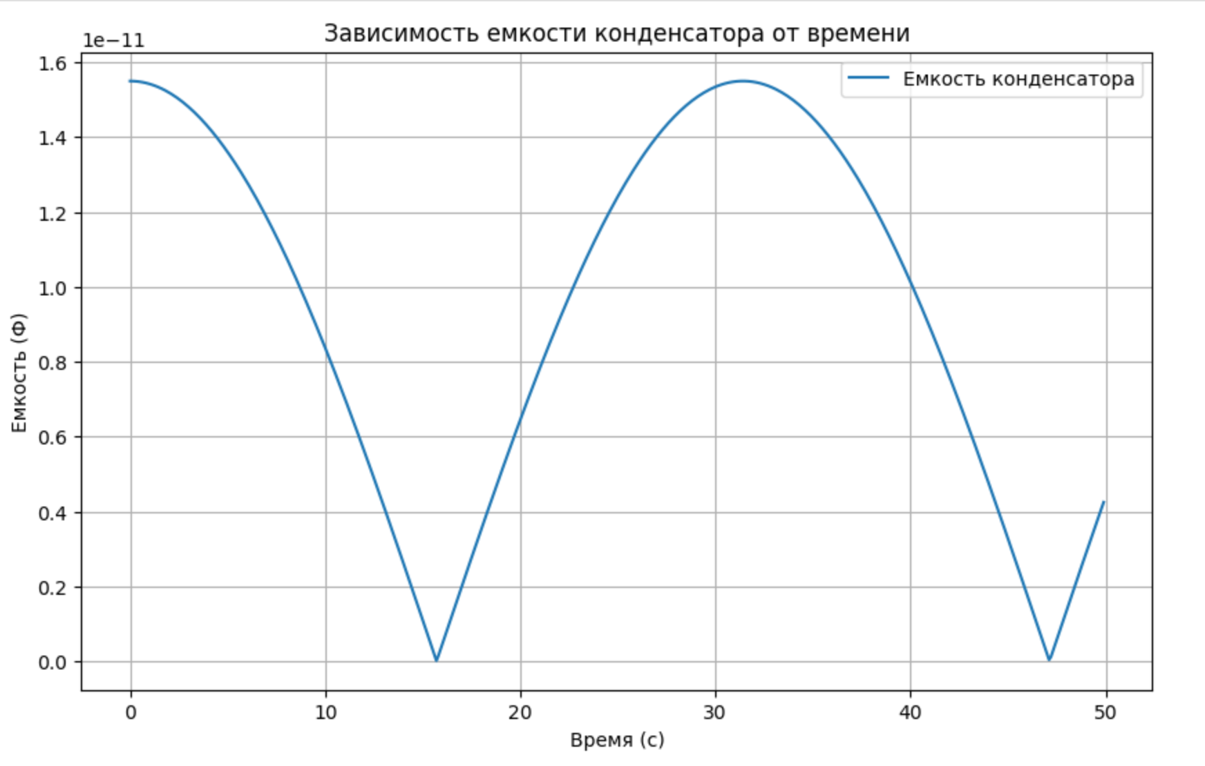
для второго

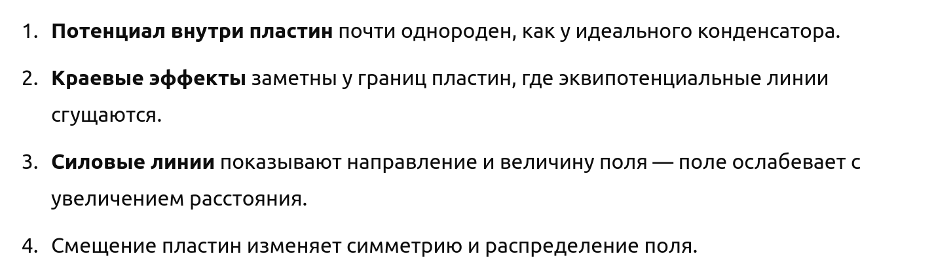
6. Окончательные результаты.

- Емкость изменяется периодически в зависимости от времени, так как площадь покрытия диэлектрической пластиной с пластинами конденсатора меняется из-за вращения.
- Максимальная емкость достигается, когда диэлектрическая пластина полностью перекрывает пластины конденсатора (при угле 0 или π).
- Минимальная емкость наблюдается, когда пластина поворачивается на 90° или 270°.
- Результат зависит от угловой скорости вращения, размеров пластин и диэлектрической проницаемости материала.

